SUAVIZADO DE CURVAS

1. Describir formalmente el problema.

El problema de suavizado de curvas se plantea principalmente para facilitar el estudio y eliminar los detalles innecesarios y los bucles de curvas y superficies. Las múltiples irregularidades de las curvas que se nos presentan sin suavizar pueden dificultar el estudio de la misma, por tanto plateamos este problema en función de agregar una facilidad a tratamientos de curvas en los que no son necesarios los detalles si no una visión más general.

Por ejemplo, centrándonos en el plano geográfico, los cartógrafos desarrollan líneas a mano con una apariencia fluida suave que no es lo que se puede observar al obtener una imagen más detallada de la curva analizada, véase en la figura 1.

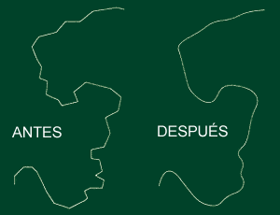

Figura 1

En comparación, con la curva anterior vemos que se tienden a formar ángulos y presenta una falta de estética. A diferencia con el suavizado desarrollado después donde se tiende a reducir el detalle, como vemos, los puntos de después conforman una línea, con el fin de borrar las pequeñas perturbaciones y capturar lo más significativo, de esta manera se puede obtener una visión más generalizada y cómoda para la vista.

Por tanto, uno de los principales usos del suavizado de curvas es que se utiliza para mejorar la apariencia y la estética de las representaciones iniciales que presentan más características.

1. Describir formalmente los métodos vistos en el seminario.

* Método de los puntos medios
* Método de la ecuación del calor discreta